**高一年级《音乐鉴赏》第1课时**

**管弦乐曲《我爱你，中国》主题赏析 拓展资源**

**一、歌曲《我爱你，中国》文字资源**

**1.歌词创作介绍**

作品词作者瞿琮喜欢文学，从小就接触了《美丽的美国》《我们的法兰西》等歌颂祖国的作品。他告诉自己：要写一首歌颂中国的歌。

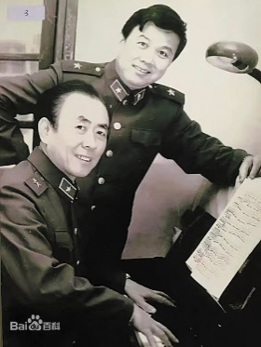

瞿琮（后）与郑秋枫1984年摄于广州军区政治部战士歌舞团琴房

1972年，瞿琮开始构思《我爱你，中国》的歌词。1976年前后，他完成了《我爱你，中国》的初稿。1978年，胡冰创作了电影文学剧本《海外赤子》，他通过瞿琮的夫人彭素找到了瞿琮。于是，瞿琮有机会为电影写了十首歌曲，其中九首，都是根据剧情创作的，只有《我爱你，中国》一首是为剧中人（陈冲饰演的黄思华）选用的。

**2.曲谱创作介绍**

郑秋枫为《我爱你，中国》谱曲只用了一两个小时，但准备的时间很长。他花了近一个月的时间在海南岛兴隆农场体验生活，为的是感受归侨真实的生活，寻找灵感。他在创作中尝试把马来西亚的一种音乐特点移植过来，给人一种新鲜感。

**3.歌曲歌词**

百灵鸟从蓝天飞过

我爱你 中国

我爱你 中国

我爱你 中国

我爱你春天蓬勃的秧苗

我爱你秋日金黄的硕果

我爱你青松气质

我爱你红梅品格

我爱你家乡的甜蔗

好像乳汁滋润着我的心窝

我爱你 中国

我爱你 中国

我要把最美的歌儿献给你

我的母亲 我的祖国

我爱你 中国

我爱你 中国

我爱你碧波滚滚的南海

我爱你白雪飘飘的北国

我爱你森林无边

我爱你群山巍峨

我爱你淙淙的小河

荡着清波从我的梦中流过

我爱你 中国

我爱你 中国

我要把美好的青春献给你

我的母亲 我的祖国

啊 啊

我要把美好的青春献给你

我的母亲 我的祖国

**4.歌曲谱例**

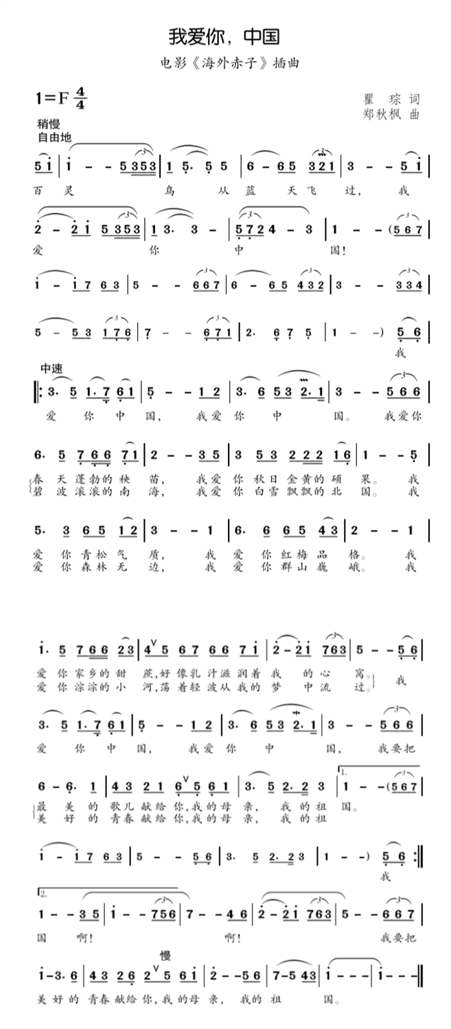

【资料来源】学习强国和百度百科

**二、推荐欣赏**

**（一）《我爱你，中国》视听资料**

请同学们在学习强国网站搜索歌曲《我爱你，中国》不同版本，通过对比聆听，感受不同音乐表现形式塑造的音乐形象。

1.原唱（叶佩英）：乐颂中国·永恒礼赞——第16首《我爱你，中国》

2.每日一星女高音歌唱家叶佩英

3.作品创作背景：歌声里的中国——《我爱你，中国》

4.郎朗钢琴弹奏《我爱你，中国》

5.歌手平安演唱歌曲《我爱你，中国》

**（二）《红旗颂》**

请同学们在学习强国网站搜索北京交响乐团演奏《红旗颂》，通过观看视频，感受同类作品的音乐风格。

【资料来源】学习强国